|  |  |  |
| --- | --- | --- |
| 4-11-2016 |  | Edward van de Vendel. |
|  |  |  |

Aan: uitgeverij van Goor

Papiermolen 14-24  
3994 DK Houten  
Postbus 97  
3990 DB Houten  
T: 030-7998300  
E: [info@unieboekspectrum.nl](mailto:info@unieboekspectrum.nl)

Beste uitgevervrij Van Goor,

Mijn naam is Edward van de Vendel, ik zou graag mijn zelfgeschreven boek bij jullie willen uitgeven. Eerst zal ik wat vertellen over mijzelf. Ik ben een Nederlandse schrijver en vertaler van kinder- en jeugdboeken. Ik heb al meerdere boeken geschreven waarmee ik verschillende prijzen mee heb gewonnen. Ik ben op mijn 31ste begonnen met het schrijven van boeken. Dit jaar is het 20ste jaar dat ik in dit vak zit. Ik heb al met verschillende uitgevers gewerkt, zoals Querido en Zwijsen. Deze uitgevers vond ik niet goed werk leveren, dus ben ik op zoek gegaan naar een andere uitgever. Ik heb veel positieve dingen over jullie gevonden, dus lijkt het mij leuk om met jullie samen te werken.

Het boek dat ik heb geschreven heet ‘Oliver,’ het heeft een voorgaande geschiedenis van twee eerdere romans over Tygo en zijn grote liefde, de Noorse voetballer Oliver. Met de titels, ‘De dagen van de Bluegrassliefde’ en ‘Ons derde lichaam.’ Bij deze boeken won ik de prijs ‘Gouden Zoen’ de toenmalige prijs voor de beste jongerenboek. De titel van het boek is ‘Oliver,’ waarom heb ik hiervoor gekozen? Nou, omdat het boek over Oliver en zijn problemen gaat en het ook de hoofdpersoon is, dus leek het mijn een goede titel. Het thema van het boek is ‘Vriendschap.’ Het boek heeft verschillende onderwerpen, zoals comazuipen en homoseksualiteit. Verder loopt het boek chronologisch. En heb ik het perspectief geschreven vanuit de ogen van mij, dus vanuit de schrijver. Nu zal ik een korte samenvatting geven over het boek ‘Oliver.’ Vandaag gaat het gebeuren Oliver debuteert zich als keeper in het eerste elftal van FF Gjøvik. Alleen precies op dat moment gaat het huwelijk van zijn ouders uit elkaar door overspel van zijn vader. Zijn vader koopt een katje genaamd Sadie om het goed te maken. Oliver probeert de gebeurtenissen te ontwijken, maar moet de confrontatie toch aan. Samen met zijn neef en beste vriend Bendik maken ze verschillende dingen mee. Bendik heeft zijn vader verloren bij een auto-ongeluk, hij beschouwt zijn oom Far als zijn nieuwe vader. Er komen oude gebeurtenissen naar boven, dat hij met drank probeert te verhelpen. Als Oliver ontdekt dat zijn vaders verraad verder ging dan dat zij wisten, wil hij niets meer te maken hebben met hem. Maar Bendik kan het niet aan om nog een vader te verliezen.

De genre van het boek is jeugdliteratuur. Het boek kun je lezen vanaf de leeftijd ca. 15 jaar. Omdat er soms moeilijk woorden instaan. En het toch een onderwerp over homoseksualiteit gaat wat jongeren kinderen misschien nog niet begrijpen. Het boek is te lezen voor beide geslachten. Het boek staat niet op lezen voor de lijst, maar als het ik het een niveau zou moeten krijgen zou dat denk ik niveau 2 zijn. Ik denk dit, omdat het boek weinig perspectiefwisselingen heeft en weinig verhaallijnen heeft. Ook omdat het een herkenbare onderwerp is voor jongeren.

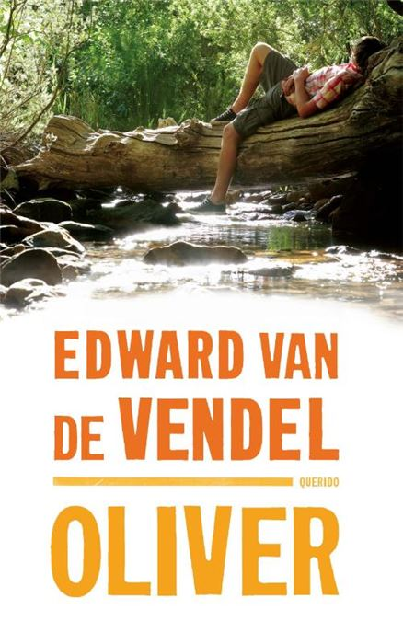Met vriendelijke groet, Edward van de Vendel